Темы в творчестве Хаяо Миядзаки©
Исследовательская работа
Направление «Культурология»

Выполнила:
ученица 10 класса
Штоколова Виктория
Руководитель:
Нетесова Т.А.

2023г.
Введение
Хаяо Миядзаки считается не только классиком авторской японской анимации, но и живой легендой. Он стоит в одном ряду с такими великими режиссерами мультипликации, как Дисней, Эйвери и Норштейн. Каждый его мультфильм — это цельный мир со своими правилами, философией и идеей. Его полнометражные картины неизменно становились хитами проката, причем не только в родной Японии художника.
Целью данного исследования является изучение творчества Хаяо Миядзаки и выявление основных и актуальных тем, которые поднимаются в его картинах.
Таким образом, для того, чтобы успешно выполнить цель работы, были обозначены такие задачи как:
- Ознакомиться с краткой биографией Хаяо Миядзаки.
- Изучить его творчество, посмотреть самые известные и культовые полнометражные картины художника.
- Выявить основные направления и темы, которые поднимаются в фильмах.
- Изучить актуальность тем и их влияние на современный мир.
Актуальность работы определена неосведомленностью современного поколения с творчеством художника. Его самые известные кинофильмы выпускались в начале 2000-х, а дети сейчас предпочитают смотреть современные и недавно вышедшие аниме сериалы.
Объектом исследования является сам Хаяо Миядзаки, а предметом - его творчество и основные, важные темы, которые он поднимает.
Для выполнения исследовательской работы были использованы такие источники, как кинофильмы «Ходячий замок», «Унесенные призраками», «Мой сосед Тоторо», «Ведьмина служба доставки».
В ходе данного исследования были применены различные методы: анализ кинематографа, контент-анализ - для изучения основных фактов из биографии.

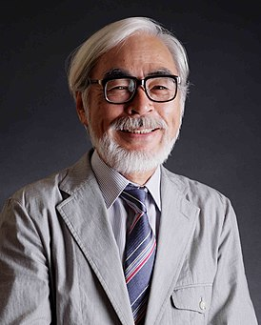
Глава 1. Краткая биография Хаяо Миядзаки.
  - Путь к успеху.
Хаяо Миядзаки родился 5 января 1941 года. Детство его пришлось на трудный для Японии период – самый разгар Второй мировой войны. Ситуация в мире оставила неизгладимый отпечаток на личности Миядзаки, сделав его противником фашизма и убежденным пацифистом. Его дядя был владельцем, а отец — директором авиационного завода, который производил детали истребителей, и отчасти поэтому художник восхищался летательными аппаратами, которые позднее появятся в большинстве его лент. Впрочем, мечте о полете так и суждено было остаться только в мультфильмах и в названии его знаменитой студии, взятом в честь итальянского гидросамолета 1920-х годов.
Интересно, что у мастера нет специального образования, хоть как-то связанного с мультипликацией. Однако в юности, увидев в кинотеатре «Легенду о белой змее», он решил, что хочет работать с мультфильмами.
"Когда я увидел "Легенду о белой змее", такое ощущение, что с моих глаз спала пелена. Я понял, что в своих работах хочу рассказывать детям о честности и добре", — говорил он.
После школы Миядзаки поступил в престижный университет, который и окончил с дипломами по экономике и политологии. Вскоре он все-таки отдался любимому делу и начал работать с Toei Animation. Здесь он познакомился с подающим надежды режиссером Исао Такахатой и редактором журнала Animage, для которого впоследствии рисовал мангу "Навсикая из Долины ветров". Издатель сначала категорически запрещал любую экранизацию, но манга была настолько успешна, что потом настоял на том, чтобы Миядзаки снял фильм по ней.
  - . Студия Ghibli.
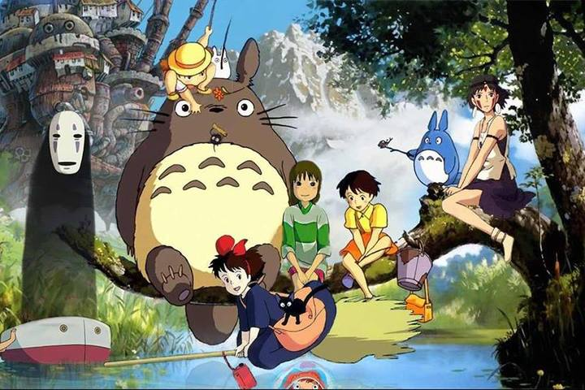
Благодаря объединенным усилиям Миядзаки и Такахаты в 1985 году была создана легендарная студия Ghibli.
Он понял, что его судьба — не в продолжении традиции рисованных историй, но в «оживлении» своих рисунков. Он представлял только в общих чертах, о чем будет фильм. Образ, который создала его фантазия, он сразу зарисовывает карандашом и акварелью. Потом Хаяо засекает его длительность и отрисовывает планы. И это то подобие сценария, с которым потом работают аниматоры студии Ghibli. Здесь были сняты почти все полнометражные работы режиссера.
Глава 2. Кинофильмы Хаяо Миядзаки.
2.1. «Ходячий замок» (Howl's Moving Castle).
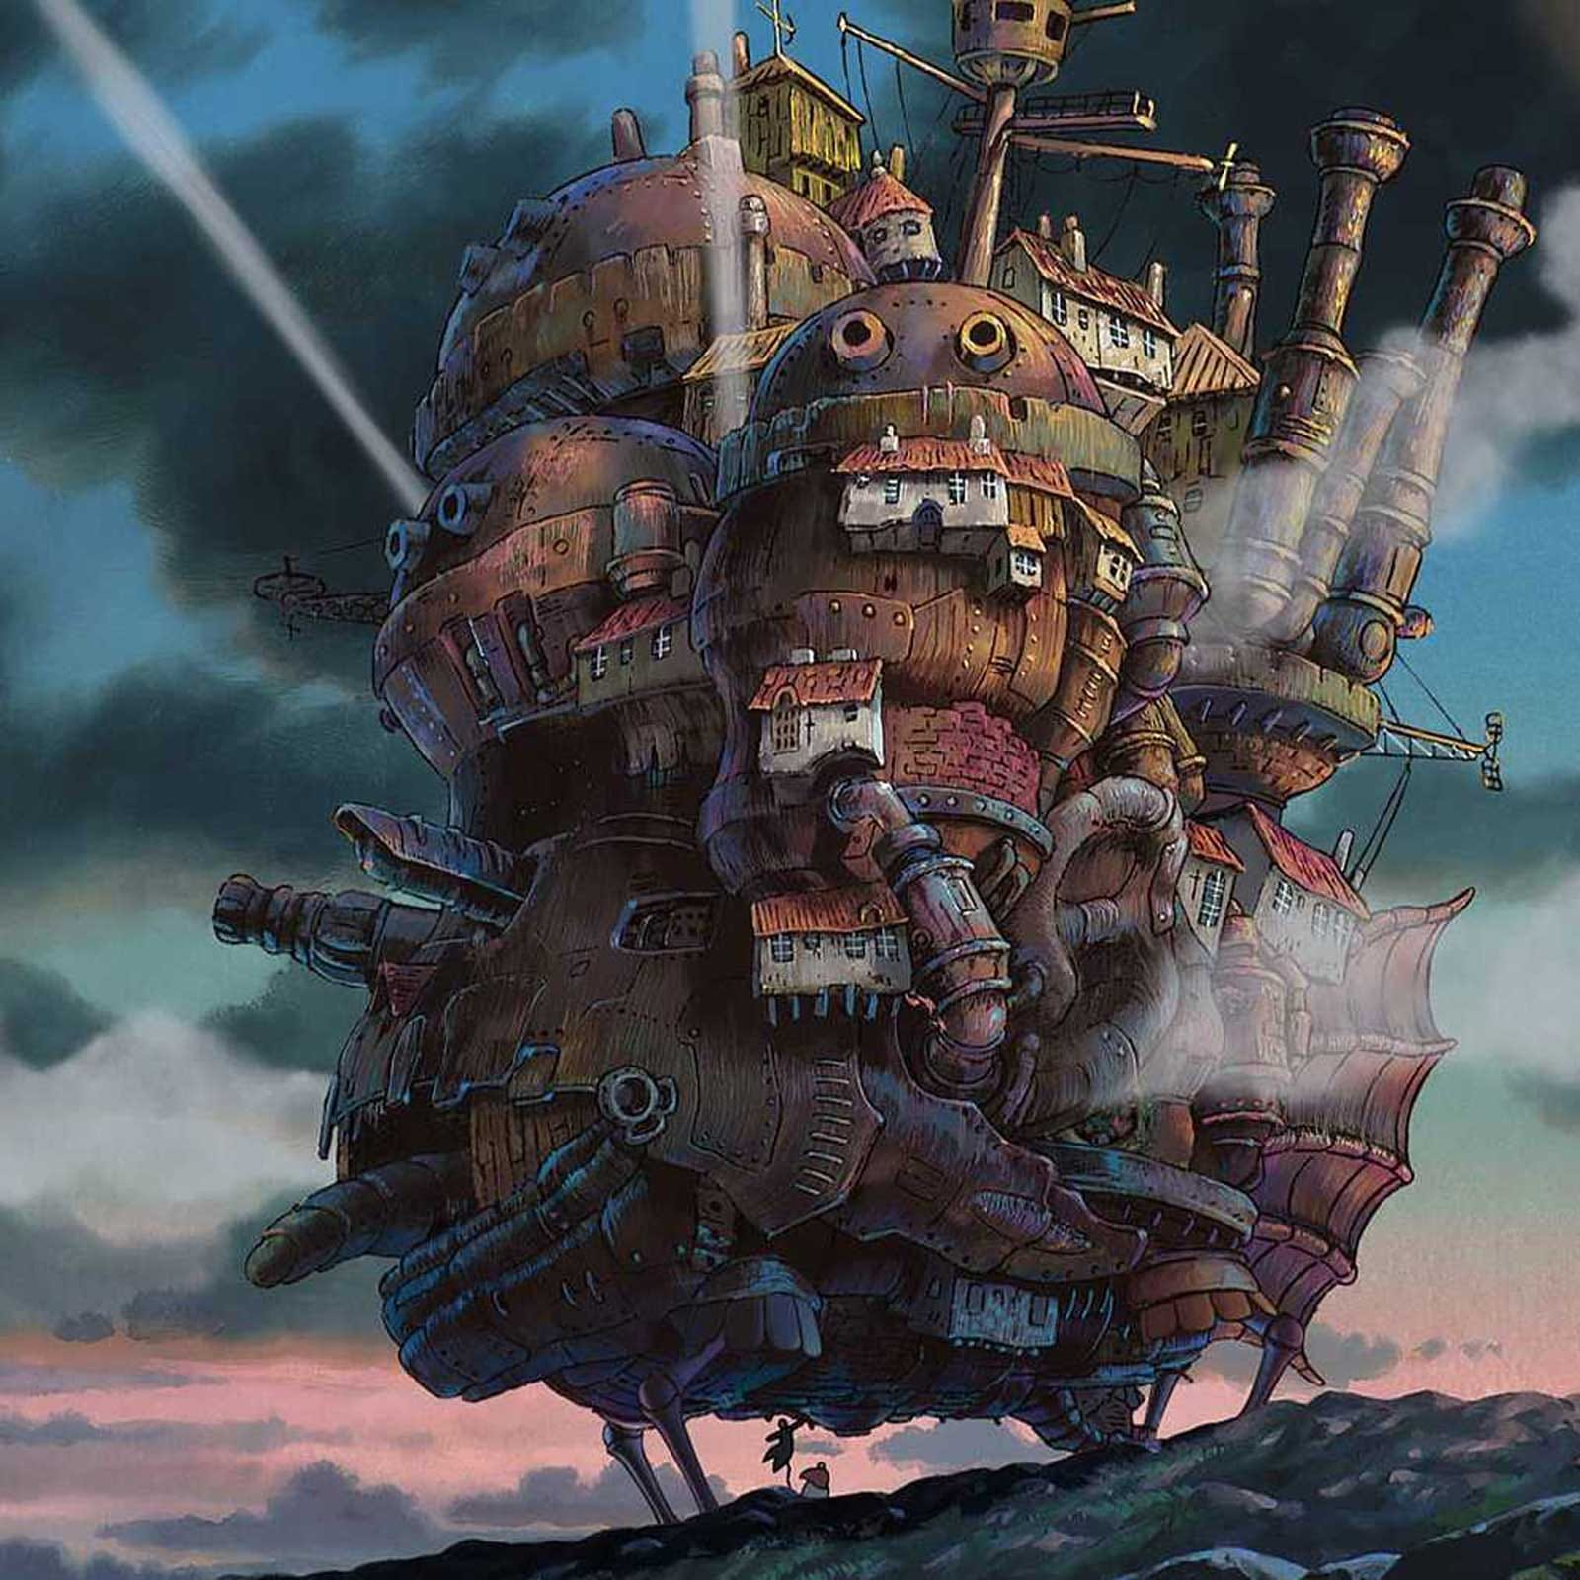
Первым фильмом для разбора я выбрала «Ходячий замок» (или Howl no Ugoku Shiro). Длительность фильма составляет два часа, а в основе сценария лежит новелла автора Дианы Уинн Джонс. Первый показ состоялся 30 июля 2004 года.
«Ходячий замок получил большое количество наград по всему миру. Так, например, в Венеции фильм получил премию Golden Osella за лучшие технические достижения. Также в 2006 году он был номинирован на премию Оскар как лучший анимационный полнометражный фильм.
Главный герой Хаул является общепризнанным фанатским каноном привлекательного мужского персонажа и входит в десятку самых красивых аниме-персонажей на различных российских и зарубежных ресурсах.
Действие фильма происходит в альтернативной Европе XIX века. Команда Миядзаки специально ездила по Европе, чтобы точно передать пейзаж и звуки, которые будут в аниме. Они побывали в Швейцарии, Франции и Лондоне. В итоге, все, что было нужно, они нашли в Восточной Франции, в провинции Эльзас. Прототипом родного города Софи стал город Кольмар, который еще называют «музеем под открытым небом». Город известен своими старинными фахверковыми домами вдоль каналов, винами и сочетаниями различных европейских архитектурных стилей.
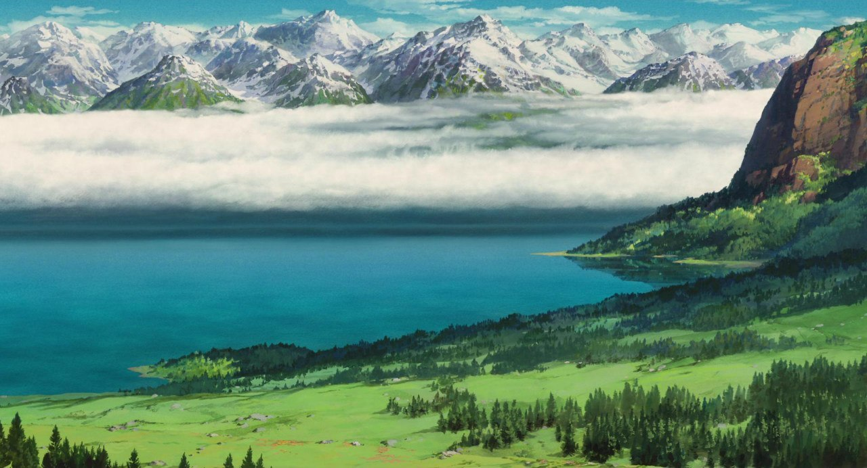
Каждый зритель в этом произведении может найти что-то свое. Для детей – это добрая сказка с красивой историей любви, для взрослых виден более философский смысл. Фильм открыто показывает зрителям ужасы войны. Цветовая гамма картины сменяется с ярких красок на темные пейзажи и всполохи пламени, а главный герой категорически не хочет вступать в мировую войну.
Также в фильме поднимется тема взаимовыручки и поддержки. Незнакомые когда-то друг другу люди становятся семьей. Коварная ведьма Пустоши, заколдовавшая главную героиню, в итоге становится безобидной. Софи помогает ей и берет под свою опеку, несмотря на то, что та превратила ее в старуху.
Этот аниме-фильм также относят к жанру «стимпанк», ведь там показываются машины, которые работают на паровой энергии. Можно увидеть большое количество самолетов, а самым известным примером является Замок Хаула. Миядзаки сам задумал его ходячим. Замок состоял примерно из 80 3D-элементов, и на каждый элемент накладывали 2D-текстуру.
2.2. Унесенные призраками (Spirited away).
Самым известным аниме-фильмом Хаяо Миядзаки и студии Ghibli является «Унесенные призраками» (или Sen to Chihiro no Kamikakushi). Фильм длится два часа, а в основе лежит оригинальный сюжет, написанный самим Хаяо Миядзаки, который также был режиссёром. Впервые фильм был показан в 2001 году.
Фильм имел огромный успех у критиков и зрителей по всему миру. Он стал одним из самых успешных фильмов в истории Японии, с кассовыми сборами около 274 млн долларов США. Фильм обогнал «Титаник», который является самым кассовым фильмом в мире, в японском прокате. Он выиграл премию «Оскар» в номинации «лучший анимационный полнометражный фильм» в 2003 году, а также приз «Золотой медведь» на Берлинском кинофестивале в 2002 году.
Почти все места в мультфильмах Миядзаки имеют свои географические прототипы. Так, горную деревню Симогури в префектуре Нагано считают прообразом горных пейзажей. Люди, которые там живут, ежедневно сохраняют свою уникальную культуру. Туда не ходит общественный транспорт и нет магазинов.
Как и «Ходячий замок», аниме предназначено для любого возраста. На первый взгляд это - сказка про смелую девочку, которая хочет вернуть родителей, но в нем заложено очень много идей.
В произведении затрагиваются проблемы экологии и загрязнения окружающей среды. После бани Дух помоек оказывается Речным божеством. Также Миядзаки критикует пороки современного общества и призывает к мудрому сочетанию традиций и прогресса. Родители Чичиро бесцеремонно начинают поглощать еду и из-за своей жадности превращаются в свиней. Но не лишены этого порока и духи, которые, чтобы удовлетворить собственную алчность и чревоугодие, приезжают в купальню Юбабы.
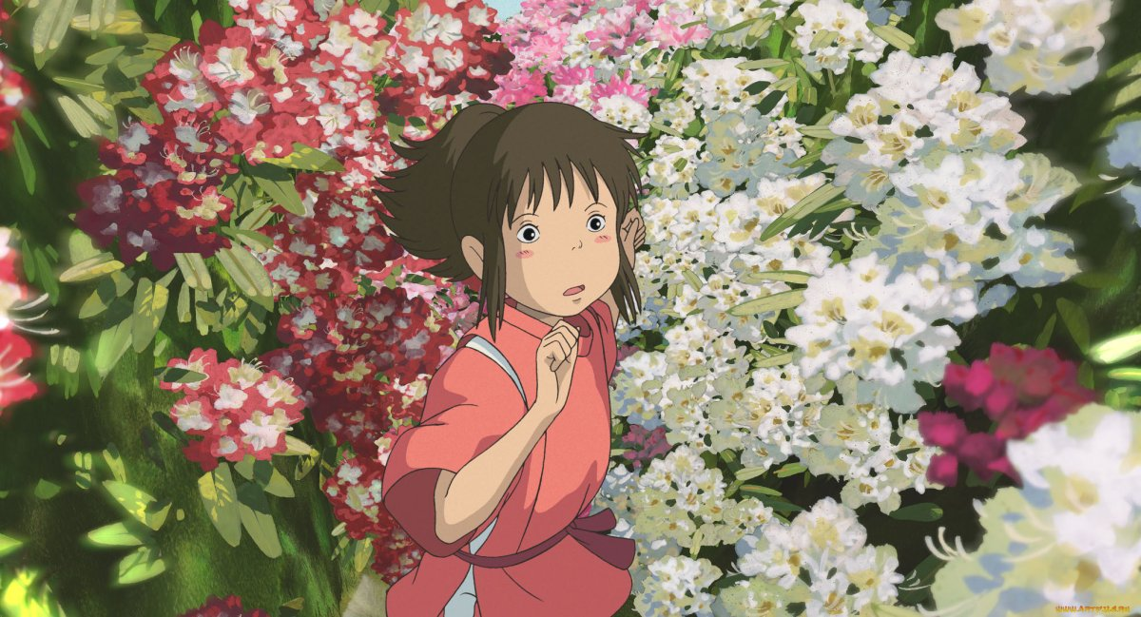
На примере «Унесенных призраками» можно увидеть, что Хаяо Миядзаки очень вдумчиво использует японскую мифологию. Сам режиссер говорит: «Мне нравится многобожие – точнее, одушевление всех предметов, явлений и живых существ». Созданный им мир населяют духи и ёкаи.
Глава 3. Вывод.
3.1. Общие темы, которые поднимаются в фильмах.
Итак, посмотрев ряд фильмов режиссера можно заметить общие темы.
Главными героями практически всегда становятся маленькие девочки, но они очень отважные, смелые и способные на любой подвиг. Мононоке из «Принцесса Мононоке» 1997г. и Навсикая из «Навсикая из Долины ветров» 1984г. стремятся бороться за свой народ., а ведьма Кики из «Ведьминой службы доставки» 1989г. учится и понимает, что значит быть взрослой. Так и в «Унесенные призраками» главная героиня – маленькая девочка, которая хочет спасти родителей. Миядзаки хотел, чтобы все японские девочки ассоциировали себя с Чичиро.
Также очень открыто поднимается тема экологии и защиты окружающей среды. В каждом фильме Хаяо Миядзаки мы видим моменты восхищения и наслаждения природой. Природа становится главной ценностью, которую надо очищать. В «Навсикае из Долины ветров», чтобы очистить мир от ядовитых веществ, деревья жертвуют собой, а в «Мой сосед Тоторо» бабушка говорит: «Природа нас кормит».
Во всех фильмах Миядзаки встречаются и магические существа. Однако весь внешний вид существ выдуман самим режиссером. Фантастическое становится естественным содержанием фильмов, тем без чего нельзя представить Хаяо Миядзаки.
Не обходятся его кинокартины и без механизмов и темы технического прогресса. Режиссер показывает, как техника и природа взаимодействуют друг с другом, иногда это отрицательное влияние («Навсикая из Долины ветров»), а иногда они существуют в гармонии («Ходячий замок»). Особое внимание отводится летательным аппаратам. Так, в «Порко Россо» и «Ветер крепчает» весь сюжет построен на них.
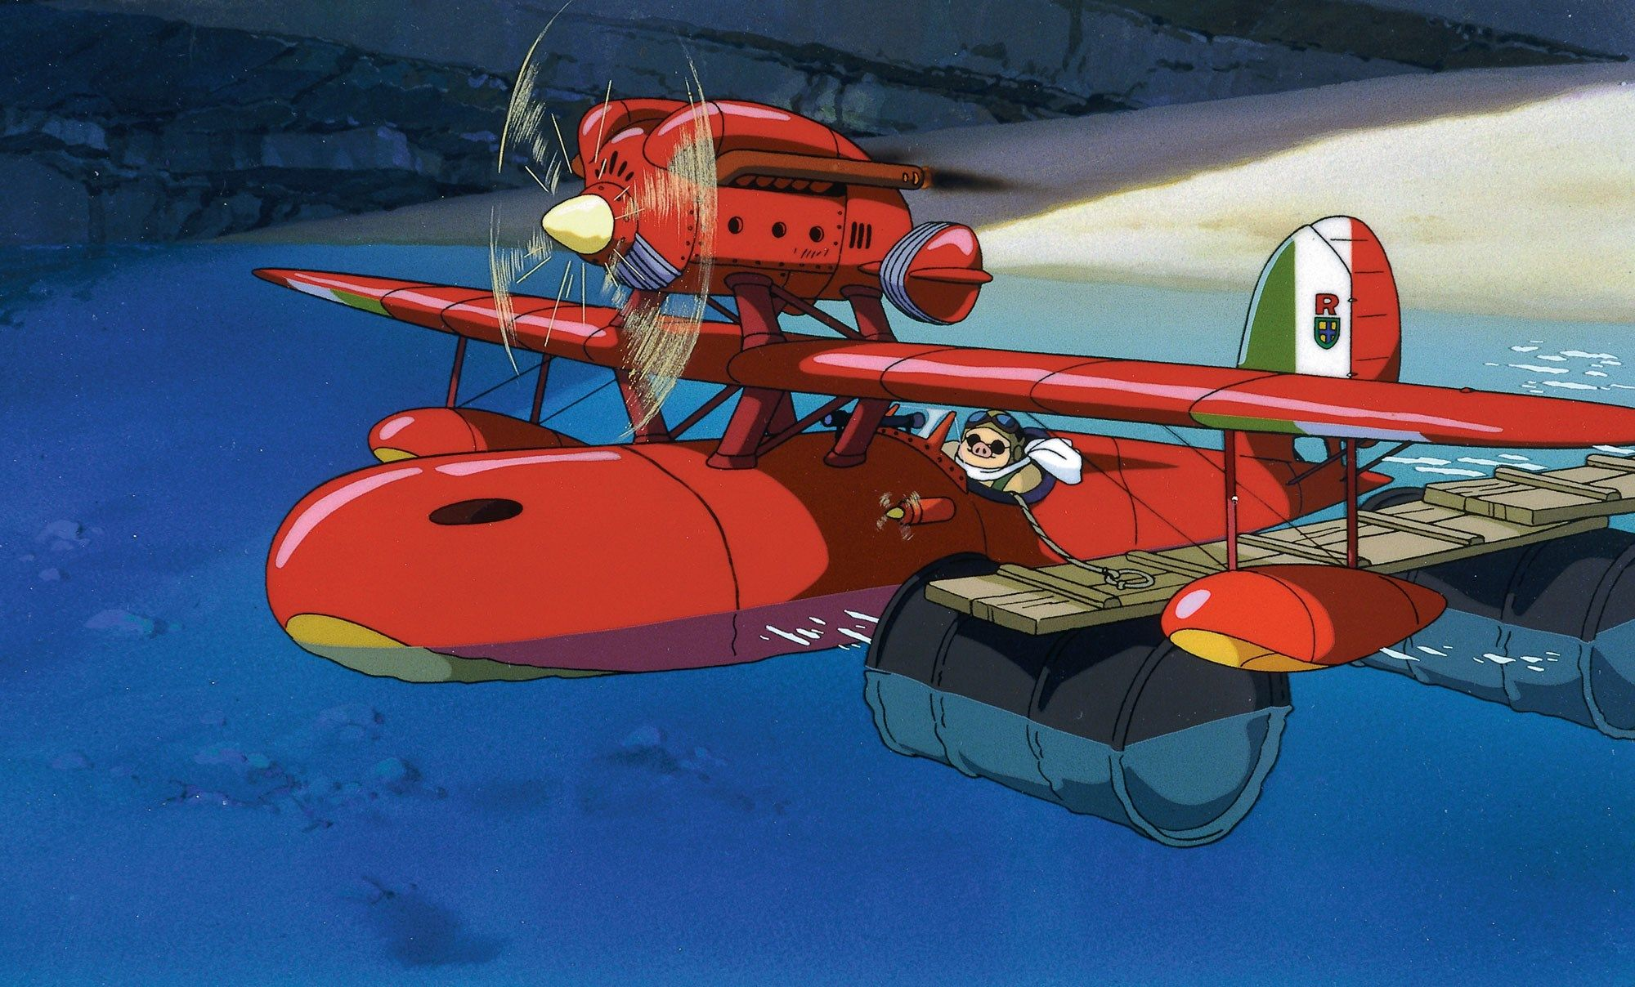
Как уже говорилось ранее, Миядзаки – пацифист. Практически все его выдуманные миры находятся в состоянии войны. Эту проблему мы можем видеть, как в «Навсикае из Долины ветров», так и в «Ходячем замке».
Смотрите фильмы Хаяо Миядзаки!

Легенда о Белой Змее (1958) – Кинопоиск: https://www.kinopoisk.ru/film/156751/
«Toei Animation Company, Limited» (яп. 東映アニメーション株式会社) — японская анимационная студия, принадлежащая «Toei». Является одной из крупнейших анимационных студий в Японии: https://corp.toei-anim.co.jp/en/index.html
Диана Уинн Джонс (англ. Diana Wynne Jones)— британская писательница, автор фантастических романов для детей и взрослых. Наиболее известные работы — это серия книг о Крестоманси и роман «Ходячий замок», а также «Темный Властелин Деркхольма».
Offizielle Website des Tourismus im Elsass - Visit Alsace: https://www.visit.alsace/de/
https://daily.afisha.ru/archive/vozduh/cinema/hayao-miyadzaki-menya-nazyvayut-nacistom-a-ya-prosto-ne-hotel-lgat/
Ёкай - сверхъестественное существо в японской мифологии и сказках, аналог русской чертовщине (леший, черт, водяной, банный и т.д.).

